检 测 报 告

试验名称：座椅座垫的向下强度

主检： |  | 日期： | 2022年11月19日
审核： | 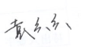 | 日期： | 2022年11月19日
批准： |   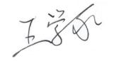 | 日期： | 2022年11月19日

北京光华荣昌汽车部件有限公司实验室

声 明

- 报告无实验室“检测专用章”无效。
- 报告无主检、审核、批准人签字无效。
- 报告涂改无效。
⑷ 复制报告未重新加盖“检测专用章”无效。
⑸ 对检测报告若有异议，请收到报告后15个工作日内通知实验室。
⑹ 送样检测仅对样品负责。
⑺ 电子版报告无安全密码无效

试验单位：北京光华荣昌汽车部件有限公司实验室
地 址：北京市昌平区流村镇工业园区
电 话： (010) 60793358-5711 邮 编：102200
样品名称 | 驾驶员座椅总成 | 车 型 | C32B
样品件号 | A00051430 | 样品数量 | 1件
委托单位 | 座椅开发部 | 生产单位 | /
送 样 者 | 马盼盼  电话：13731253687 | 送样日期 | 2024年11月27日
试验地点 | 北京光华荣昌汽车部件有限公司实验室 | 试验日期 | 2024年12月4日
试验项目 | 座椅座垫的向下强度
试验标准 | Q/BAIC C210153-2021
试验状态 | 其他
试验结论 | 对2024年11月27日座椅开发部送检的C32B驾驶员座椅总成按照Q/BAIC C210153-2021标准进行座椅座垫的向下强度检测，经检测符合标准要求。
备 注 | /

一、试验条件
试验时间： | 2024年12月4日—2024年12月4日
试验地点： | 北京光华荣昌汽车部件有限公司实验室
试验人员： | 李亚平
环境温/湿度： | 温度：13.5℃；湿度：23.4%
二、试验仪器设备
序号 | 设备名称 | 设备编号 | 规格型号 | 厂家 | 精度 | 有效期
1 | 微机控制万能材料试验机 | N-009 | WDW-100 | 吉林省汇成检测技术有限公司 | ±1% | 2025年11月19日
三、试验方法及评价标准
1、试验方法
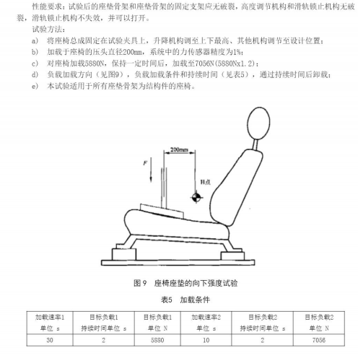
2、评价标准
四、标准偏离
1、标准偏离
无
五、试验结果
1、试验结果
样品名称 | 样品编号 | 坐垫骨架和坐垫骨架的固定支架有无破裂 | 高度调节机构和滑道锁止机构有无破裂 | 滑道锁止机构是否未失效且可以打开 | 备注
驾驶员座椅总成 | 171-001-202411 | 无 | 无 | 是 | /

六、试验照片
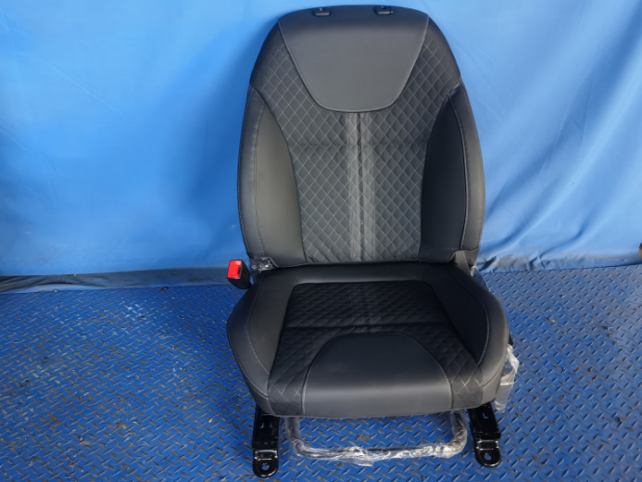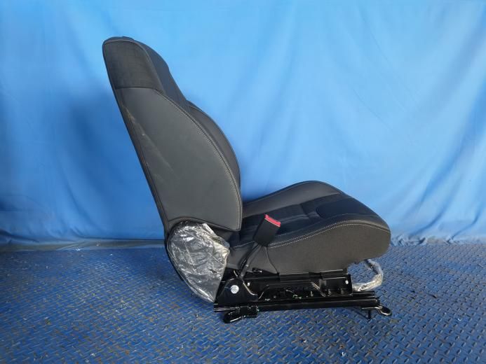
试验前
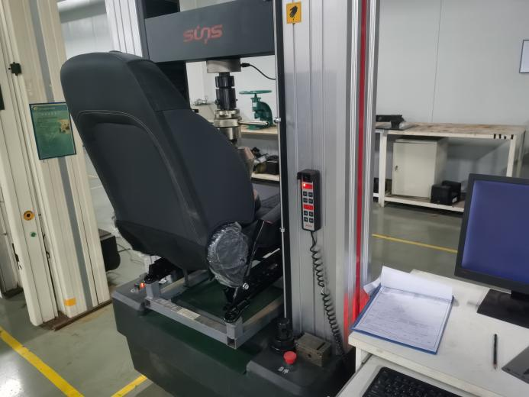
试验中
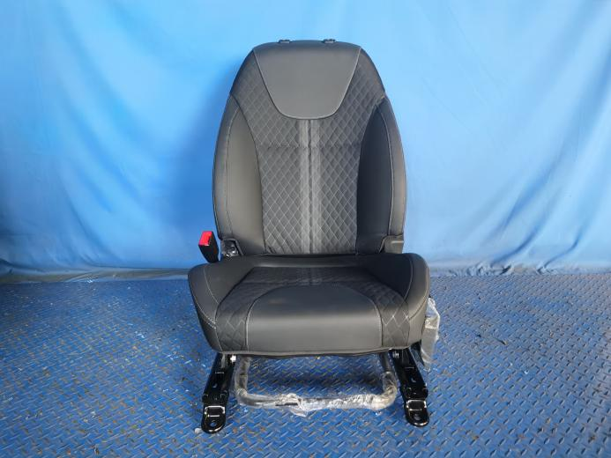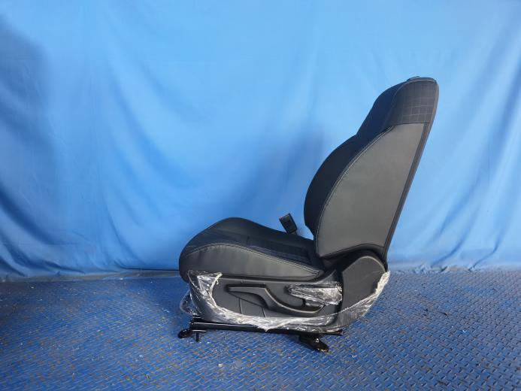
试验后
**报告结束**

